Онлайн – вебинар с родителями. Мастер-класс «Изготовление куклы – Масленицы из цветной бумаги и
подручного материала».

Цель: Вовлечь родителей и детей в творческий процесс.
Задачи:
Развивающие:
- Дать общее представление о народном празднике Масленица, о его обрядах и традициях;
Обучающие:
- познакомить участников мастер-класса с технологией изготовления традиционной куклы-масленки;
- научить изготавливать простейшие куклы;
Воспитательные:
- способствовать активному включению родителей в совместную культурно-досуговую деятельность;
- обеспечить атмосферу доброжелательности, комфортности в общении: родитель – родитель, родитель - педагог, родитель – ребенок;
- воспитывать любовь и уважение к народной культуре, традициям, нравственным ценностям народа
Оборудование и материалы:
- презентация «Широкая масленица»
- ноутбук, телевизор, разовые тарелочки, цветная бумага, клей-карандаши, двусторонний скотч, ножницы, вата, лоскуты ткани, нитки, тонкий поролон, пластмассовые стаканчики и ложки, конфетти для украшения куклы,
- раздаточный материал для участников мастер-класса.

Ход мероприятия.

- Беседа «Масленичные традиции».
Воспитатель: Добрый день! Сегодня у нас в гостях уважаемые мамы. Ребята, садитесь, пожалуйста, напротив своей мамы, и внимательно посмотрите на нее. Мама – это самый дорогой и любимый человек. Мама подарила вам Жизнь. Рассмотрите свою маму, какие у нее волосы, глаза, улыбка.
Воспитатель: А сейчас, расскажите - какая ваша мама?
Ответы детей (Добрая, заботливая, глаза голубые, строгая).
Воспитатель: Хорошие у вас мамы внимательные и заботливые, иногда строгие, но добрые и нежные! Это здорово!
А сейчас спросим у мам, какие у них дети?
Ответы мам (шумные, веселые, озорные).
С детьми вам просто повезло!
Воспитатель: Дети, что же это такое происходит? Народ всю неделю веселится, блины печёт? Может праздник, какой?
Ребёнок: Праздник этот знаем мы –
Время проводов зимы.
Люди в эти дни должны
Веселиться, печь блины.
Воспитатель: Масленица – один из наиболее ярких и любимых народом праздников. Её, так или иначе отмечали все-от малых детей до глубоких стариков. Длилась Масленица целую неделю.
Масленичные традиции очень необычны и интересны, так как они сочетают в себе:
- завершение периода зимних праздников,
- открытые нового, весеннего периода праздников, обрядов, которые должны были способствовать получению богатого урожая.
Просмотр презентации «Широкая масленица».
А теперь пришло время нам с вами прикоснуться руками к народному творчеству.

Воспитатель: Зачем люди делали огромное чучело Масленицы и сжигали его.
Ответы детей (Все желали поскорее прогнать Зиму. Когда пылало пламя, последний снег таял. Люди верили, что Весна обязательно до них доберется).
Воспитатель: Существует также и тряпичная кукла Масленица, которую называют дочкой Масленицы или её младшей сестрой. Эта симпатичная сестричка издавна является одной из популярнейших обрядовых кукол.
Куклу делают в канун Масленицы, хранят её целый год и только на следующий праздник сжигают. По преданиям, такая куколка служит мощным оберегом дома и семьи.
Ребята, а давайте и мы с вами тоже куклу – Масленицу смастерим, такую весёлую и нарядную, что на улице потеплеет, и снег вокруг таять начнёт.

(Совместное выполнение поделок с мамами и детьми.)

Ход работы:
Воспитатель:
1. Берем цветную бумагу А-4 и складываем гармошкой по длине.
2. Затем берём такую же бумагу, но другого цвета и тоже складываем гармошкой, но по ширине.
3. Далее две заготовки смазываем клеем, вставляем одну в другую и заклеиваем. Получаются сарафанчик и рукава для Масленицы.
4. Вырезываем силуэт косыночки, наклеиваем на неё круг(лицо) и раскрашиваем. По желанию сарафан можно украсить либо цветочками, либо кружочками.
Вот такие у нас получились красивые куклы-Масленицы.
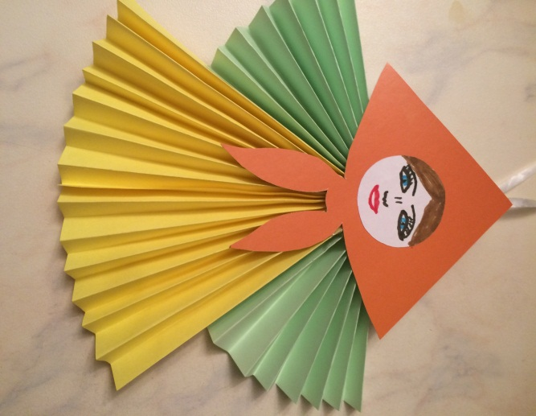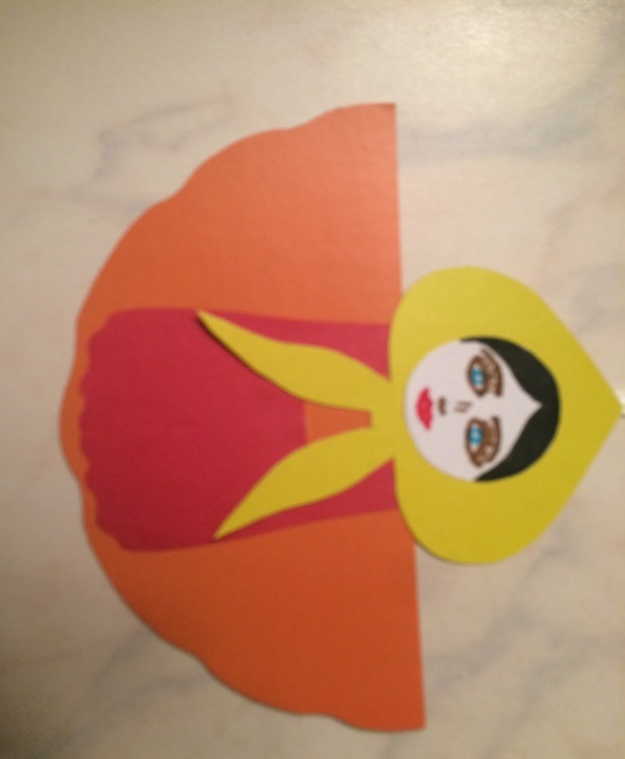
***************************************************
Воспитатель: А ещё куклу – Масленицу можно сделать по-другому. Посмотрите, узнаёте эти предметы? (пластмассовый стакан и ложка). Вот из них тоже получится Масленица.
Ход работы:
1. Если перевернуть стаканчик, он похож на сарафанчик, ложка – это голова.
2. Волосы ( дать готовые пучки волос, сделанные накануне) крепим с обратной стороны ложечки на скотч, на лбу приклеим чёлочку, тоже на скотч.
3. На выпуклой стороне ложечки личико сделаем – глазки, ротик, щёчки из пластилиновых шариков.
4. По низу сарафана пластилиновые бусинки.
Воспитатель: А теперь немного отдохнём.
Народная игра «Карусель».
Дети становятся в круг. Водящий держит палку с разноцветными лентами. Ребята держатся за ленты правой (или левой) рукой, ходят по кругу со словами:
Еле-еле, еле-еле,
Завертелись карусели, а потом кругом,
А потом кругом-кругом,
Всё бегом-бегом-бегом.
Дети двигаются сначала медленно, а после слов «бегом» бегут. По команде ведущего «Поворот!» они быстро берут ленту другой рукой и бегут в противоположную сторону.
Тише, тише, не спешите!
Карусель остановите.
Раз и два, раз и два,
Вот и кончилась игра!
Движение карусели постепенно замедляется и с последними словами прекращается.

Воспитатель: А теперь вместе с мамами смастерим символы Масленицы –
блины и солнышки из подручного материала.
Воспитатель: Солнце – это символ света, и тепла, и доброты, А на Масленице Солнце – это вкусные блины.
Будем угощаться, ведь нам пора прощаться!

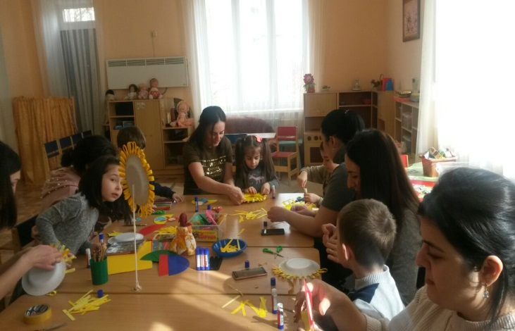

Всем огромное спасибо!

